ГУАП
КАФЕДРА № 43
ОТЧЕТ
ЗАЩИЩЕН С ОЦЕНКОЙ
ПРЕПОДАВАТЕЛЬ
Канд. техн. наук, доцент |  |  |  | П. А. Степанов
должность, уч. степень, звание |  | подпись, дата |  | инициалы, фамилия

ОТЧЕТ О ЛАБОРАТОРНОЙ РАБОТЕ №6

Обработка списков в языке Prolog

по курсу: ФУНКЦИОНАЛЬНОЕ И ЛОГИЧЕСКОЕ ПРОГРАММИРОВАНИЕ
РАБОТУ ВЫПОЛНИЛ
СТУДЕНТ ГР. №
 |  |  | подпись, дата |  | инициалы, фамилия

Санкт-Петербург 2023

- Задание
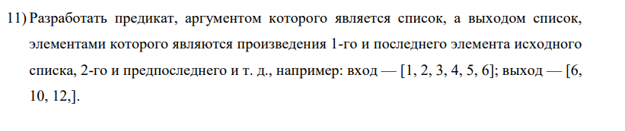

- Листинг кода

multiply_list(L,R):-reverse(L,L2),length(L,D),Dd is D // 2,mul(L,L2,Dd,R).

mul(_,_,0,[]).
mul([H1|T1],[H2|T2],D,[Hr|Tr]):-Hr is H1*H2,Dd is D-1,mul(T1,T2,Dd,Tr).

- Результат работы программы

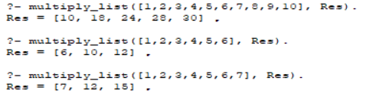
- Вывод

В ходе данной лабораторной работы я разработал предикат, осуществляющий обработку списка, а также познакомился с таким встроенным предикатом, как reverse.

